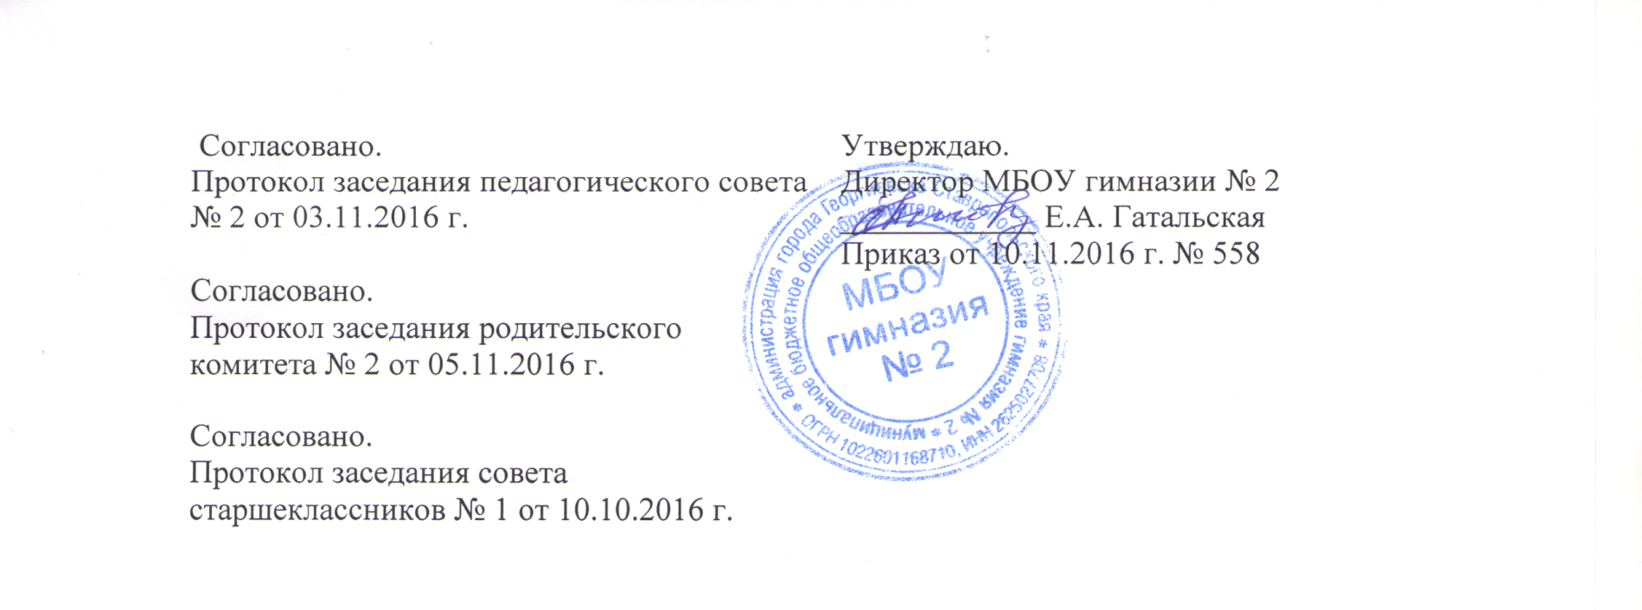
Положение
о комиссии по урегулированию споров между участниками образовательных отношений в муниципальном бюджетном общеобразовательном учреждении гимназии № 2
1. Общие положения
1.1. Положение о комиссии по урегулированию споров между участниками образовательных отношений в муниципальном бюджетном общеобразовательном учреждении гимназии № 2 (далее – Положение) разработано в соответствии с Федеральным законом от 29.12.2012 № 273-ФЗ «Об образовании в Российской Федерации».
1.2. Комиссия по урегулированию споров между участниками образовательных отношений в муниципальном бюджетном общеобразовательном учреждении гимназии № 2 (далее – Комиссия) создана в целях урегулирования разногласий между участниками образовательных отношений по вопросам реализации права на образование, в том числе в случаях возникновения конфликта интересов педагогического работника Учреждения, применения локальных нормативных актов Учреждения.
1.3. Участниками образовательных отношений, в интересах которых действует комиссия, являются учащиеся, родители (законные представители) несовершеннолетних учащихся, педагогические работники и их представители, Учреждение (далее – участники образовательных отношений).
2. Функции и полномочия Комиссии
2.1. Комиссия осуществляет следующие функции:
прием и рассмотрение обращений участников образовательных отношений по вопросам реализации права на образование, обеспечения и защиты конституционного права граждан Российской Федерации на образование;
осуществление анализа предоставленных участниками образовательных отношений материалов, в том числе по вопросу возникновения конфликта интересов педагогического работника, применения локальных нормативных актов, решений о применении к воспитанникам дисциплинарного взыскания;
урегулирование разногласий между участниками образовательных отношений;
принятие решений по результатам рассмотрения обращений.
2.2. Комиссия имеет право:
1) запрашивать у участников образовательных отношений необходимые для ее деятельности документы, материалы и информацию;
2) устанавливать сроки предоставления запрашиваемых документов, материалов и информации;
3) проводить необходимые консультации по рассматриваемым спорам с участниками образовательных отношений;
4) приглашать участников образовательных отношений для получения разъяснений.
2.3. Комиссия обязана:
объективно, полно и всесторонне рассматривать обращения участников образовательных отношений;
обеспечивать соблюдение прав и свобод участников образовательных отношений;
стремиться к урегулированию разногласий между участниками образовательных отношений;
переносить заседание Комиссии на другой срок в случае наличия уважительной причины пропуска заседания заявителем или лицом, действия которого обжалуются, по просьбе указанных лиц;
рассматривать обращение в течение десяти календарных дней с момента поступления обращения в письменной форме.

3. Состав и порядок работы Комиссии

3.1. Комиссия в Учреждении создаётся из равного числа представителей совершеннолетних обучающихся, родителей (законных представителей) несовершеннолетних обучающихся, работников Учреждения.
Состав Комиссии формируется таким образом, чтобы исключить возможность возникновения конфликта интересов, который мог бы повлиять на принимаемые Комиссией решения.
3.2. Члены Комиссии, представляющие родителей (законных представителей) несовершеннолетних учащихся, избираются на заседании родительского комитета Учреждения простым большинством голосов присутствующих.
3.3. Члены Комиссии, представляющие работников Учреждения, избираются на общем собрании трудового коллектива Учреждения простым большинством голосов присутствующих.
3.4. Состав Комиссии утверждается сроком на один год приказом директора Учреждения. Одни и те же лица не могут входить в состав Комиссии более двух сроков подряд.
3.5. Избранные члены Комиссии избирают из своего состава председателя, заместителя председателя и секретаря.
3.6. Комиссия вправе в любое время переизбрать своего председателя простым большинством голосов от общего числа членов Комиссии. Директор Учреждения не может быть избран председателем Комиссии.
3.7. Председатель Комиссии:
осуществляет общее руководство деятельностью Комиссии;
председательствует на заседаниях Комиссии;
организует работу Комиссии;
определяет план работы Комиссии;
осуществляет общий контроль за реализацией принятых Комиссией решений;
распределяет обязанности между членами Комиссии.
3.8. Заместитель председателя Комиссии:
осуществляет функции председателя Комиссии в случае его отсутствия;
координирует работу членов Комиссии;
готовит документы, выносимые на рассмотрение Комиссии;
осуществляет контроль за выполнением плана работы Комиссии;
3.9. Секретарь Комиссии:
организует делопроизводство Комиссии;
ведет протоколы заседаний Комиссии;
информирует членов Комиссии о дате, месте и времени проведения заседаний Комиссии и о вопросах, включенных в повестку дня, в срок не позднее пяти календарных дней до дня проведения заседания Комиссии;
доводит решения Комиссии до директора Учреждения, председателя Управляющего совета, а также председателя профсоюзного комитета Учреждения;
несет ответственность за сохранность документов и иных материалов, рассматриваемых на заседаниях Комиссии.
3.10. Член Комиссии имеет право:
в случае отсутствия на заседании Комиссии изложить свое мнение по рассматриваемым вопросам в письменной форме, которое оглашается и приобщается к протоколу;
в случае несогласия с принятым на заседании Комиссии решением излагать в письменной форме свое мнение, которое подлежит обязательному приобщению к протоколу заседания Комиссии;
принимать участие в подготовке заседаний Комиссии;
обращаться к председателю Комиссии по вопросам, входящим в компетенцию Комиссии, за необходимой информацией - к лицам, органам и организациям;
вносить предложения председателю Комиссии о совершенствовании организации работы Комиссии.
3.11. Член Комиссии обязан:
участвовать в заседаниях Комиссии;
соблюдать требования федеральных законов, иных нормативных правовых актов Российской Федерации, содержащих нормы, регулирующие отношения в сфере образования, локальных нормативных актов Учреждения и настоящего Положения при реализации своих функций;
в случае возникновения личной заинтересованности, способной повлиять на объективность решения, сообщить об этом Комиссии и отказаться в письменной форме от участия в ее работе.
3.12. Комиссия самостоятельно определяет порядок организации своей работы. Основной формой деятельности Комиссии являются заседания, которые проводятся по мере необходимости. Ход заседания фиксируется в протоколе.
3.13. Заседание Комиссии считается правомочным, если на нем присутствует не менее половины от общего числа ее членов.
4. Порядок работы с обращениями участников образовательных отношений в Комиссию
4.1. Обращение подается секретарю Комиссии в письменной форме, фиксируется в журнале регистрации письменных обращений участников образовательных отношений Учреждения. К обращению могут прилагаться необходимые материалы.
4.2. Лицо, направившее обращение в Комиссию, присутствует на заседании Комиссии при рассмотрении обращения. Лицо, чьи действия обжалуются в обращении, также присутствует на заседании Комиссии и дает пояснения. Их отсутствие не препятствует рассмотрению обращения и принятию по нему решения.
4.3. Заседание Комиссии проводится не позднее десяти рабочих дней с момента поступления обращения. О дате заседания в день его назначения уведомляются лицо, обратившееся в Комиссию, лицо, чьи действия обжалуются и члены Комиссии.
4.4. По результатам рассмотрения обращения участников образовательных отношений Комиссия принимает решение в целях урегулирования разногласий по вопросам образовательных отношений.
4.5. В случае установления факта нарушения права на образование Комиссия принимает решение, направленное на его восстановление, в т. ч. с возложением обязанности по устранению выявленных нарушений на родителей (законных представителей) несовершеннолетних учащихся, а также на работников Учреждения.
4.6. В случае необоснованности обращения участника образовательных отношений, отсутствия нарушения права на образование, Комиссия отказывает в удовлетворении обращения заявителя.
4.7. Решение Комиссии принимается открытым голосованием простым большинством голосов, присутствующих на заседании. В случае равенства голосов принятым считается решение, за которое проголосовал председатель Комиссии.
4.8. Решения Комиссии оформляются протоколом, который подписывается всеми присутствующими членами Комиссии.
Члены комиссии и лица, участвовавшие в её заседании, не вправе разглашать сведения, ставшие им известными в ходе работы Комиссии.
4.9. Решения Комиссии в течение трех рабочих дней со дня заседания направляются заявителю, лицу, в отношении которого было подано заявление, директору Учреждения, председателю Управляющего совета, а также председателю профсоюзного комитета Учреждения.
4.10. Решение Комиссии может быть обжаловано в установленном действующим законодательством Российской Федерации порядке.
4.11. Решение комиссии является обязательным для всех участников образовательных отношений Учреждения и подлежит исполнению в сроки, предусмотренные вынесенным решением.

5. Документация Комиссии

5.1. К документации Комиссии относятся:
приказ директора Учреждения об утверждении состава Комиссии;
протоколы заседаний Комиссии;
журнал регистрации письменных обращений участников образовательных отношений Учреждения;
решения, принимаемые Комиссией.
5.2. Нумерация протоколов ведется от начала учебного года. Протоколы подписываются председателем Комиссии и секретарем Комиссии и скрепляются печатью Учреждения.
5.3. Документация Комиссии хранится в делах Учреждения. Срок хранения документов Комиссии составляет три года.
5.4. Ответственность за делопроизводство Комиссии возлагается на председателя и секретаря Комиссии.

6. Заключительные положения

6.1. Изменения в Положение могут быть внесены только с учетом мнения совета ученического самоуправления, родительского комитета Учреждения, председателя профсоюзного комитета Учреждения.

